**Лабораторная работа №2**

по дисциплине «Вычислительная математика»

Выполнил

Студент группы 5130904/20001 Набережнов Д.А.

Преподаватель Устинов С.М.

1. 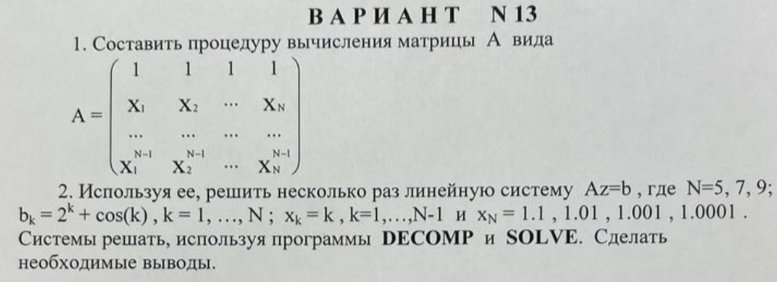**Задание**
2. **Текст программы**

#include <iostream>

#include "Forsythe.h"

#include "cmath.h"

Float* matrixA(int N, Float Xn) {

Float* matrix = new Float[N * N];

int index = 0;

for (int i = 0; i < N; i++) {

for (int j = 0; j < N; j++) {

if (i == 0) {

matrix[index] = 1;

}

else {

if (j != N - 1) {

matrix[index] = std::pow(j + 1, i);

}

else {

matrix[index] = std::pow(Xn, i);

}

}

index += 1;

}

}

return matrix;

}

Float* matrixB(int N) {

Float* matrix = new Float[N];

for (int i = 0; i < N; i++) {

matrix[i] = std::pow(2, i + 1) + std::cos(i + 1);

}

return matrix;

}

int main() {

Float* A;

Float* B;

Float* cond = new Float();

int* ipvt = new int[5];

Float Xn[4] = { 1.1, 1.01, 1.001, 1.0001 };

for (int N = 5; N < 10; N += 2) {

std::cout << "N = " << N << "\n";

for (int i = 0; i < 4; i++) {

A = matrixA(N, Xn[i]);

B = matrixB(N);

Decomp(N, A, cond, ipvt);

Solve(N, A, B, ipvt);

for (int j = 0; j < N; j++) {

std::cout << std::fixed << B[j] << " ";

}

std::cout << "| Xn = " << Xn[i] << "\n" << "cond = " << *cond << "\n";

delete[] A;

delete[] B;

}

}

delete cond;

delete[] ipvt;

return 0;

}

1. 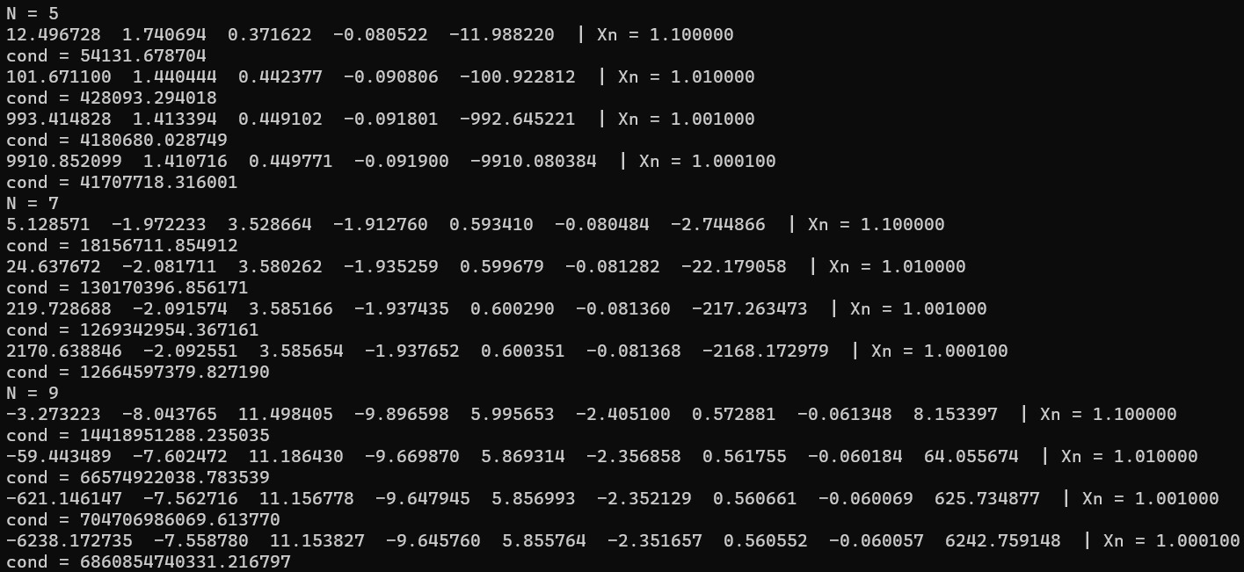**Результат**
2. **Вывод**

При увеличении размерности матрицы и приближении Xn к единице увеличивается число обусловленности матрицы, что говорит о ее плохой обусловленности и ненадежности результатов вычислений.